|  |
| --- |
|  |
| *Доклад уч. 9 класса* | |
| *Букарева Евгения* | |
|  | |
|  | |
|  | |
| **08.02.2013** | |
|  | |

***Герои в моей семье***

***Федоряка Филипп Сергеевич (1915-1998г.)***

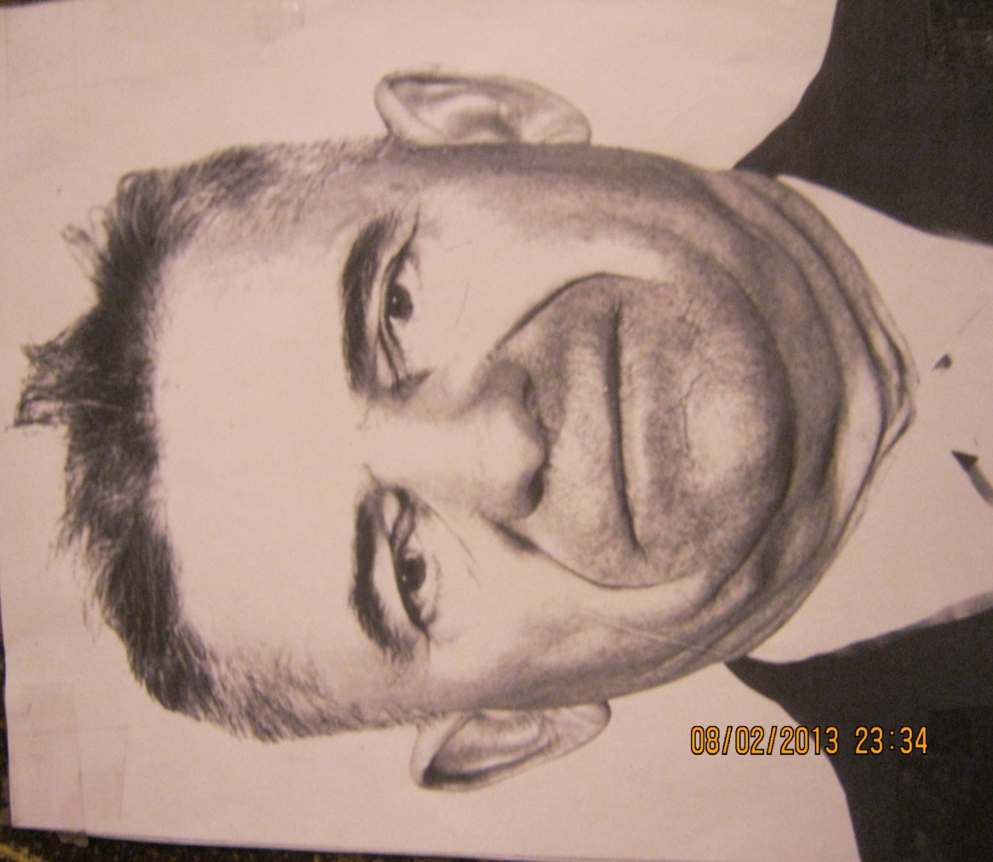

*Мой прадед Федоряка Филипп Сергеевич родился в 1915 году .В 1939 году был призван в ряды Советской Армии. С 1939 по 1940 год проходил службу в 71 отделении зенитно-артеллерийской дивизии. С 1940 по 1942год – служба в запасе. С мая 1942года по май 1945года учавствовал в Великой Отечественной войне. С мая 1942 года по июль 1942 года был в составе 31-ой мотострелковой бригады , а с июля 1942 года по октябрь 1945 года был шофёром в 227-ом отделении штабного Автомобильного батальона . Получил правительственную награду –медаль «За победу над Германией», а также имеет много других наград. В 1998 году он умер.*

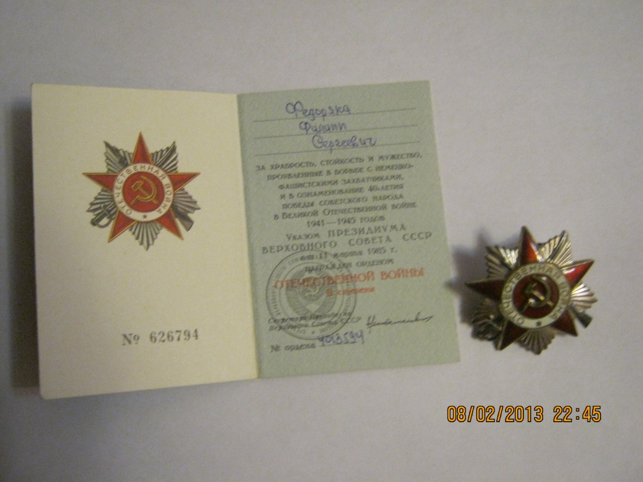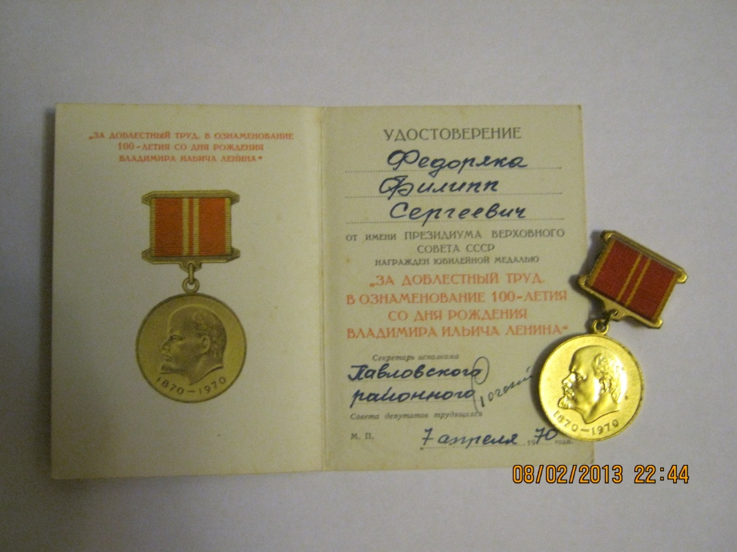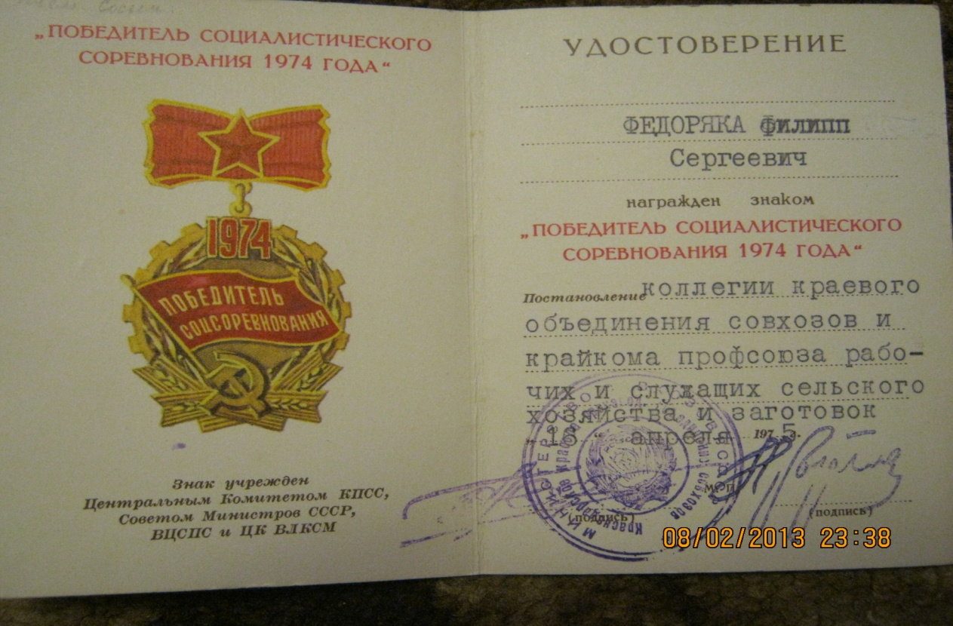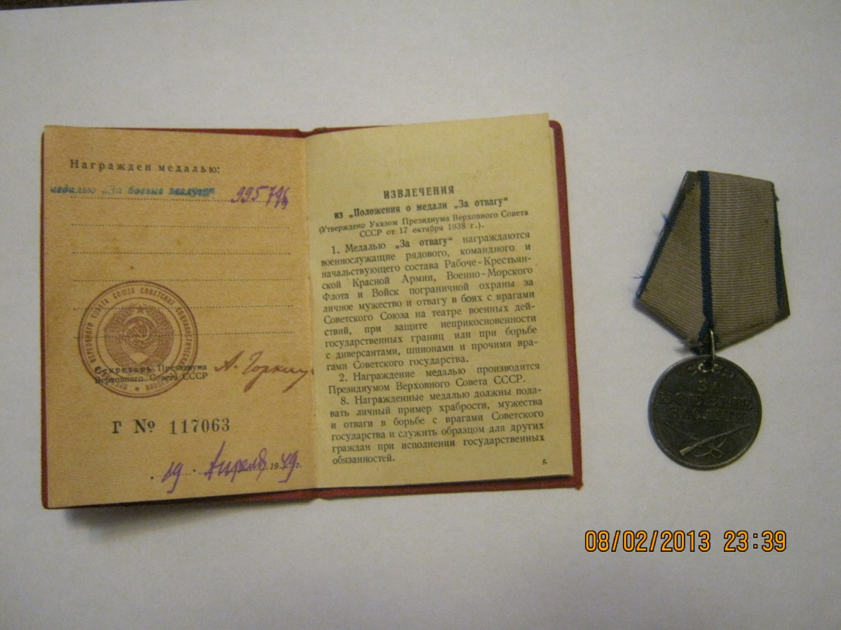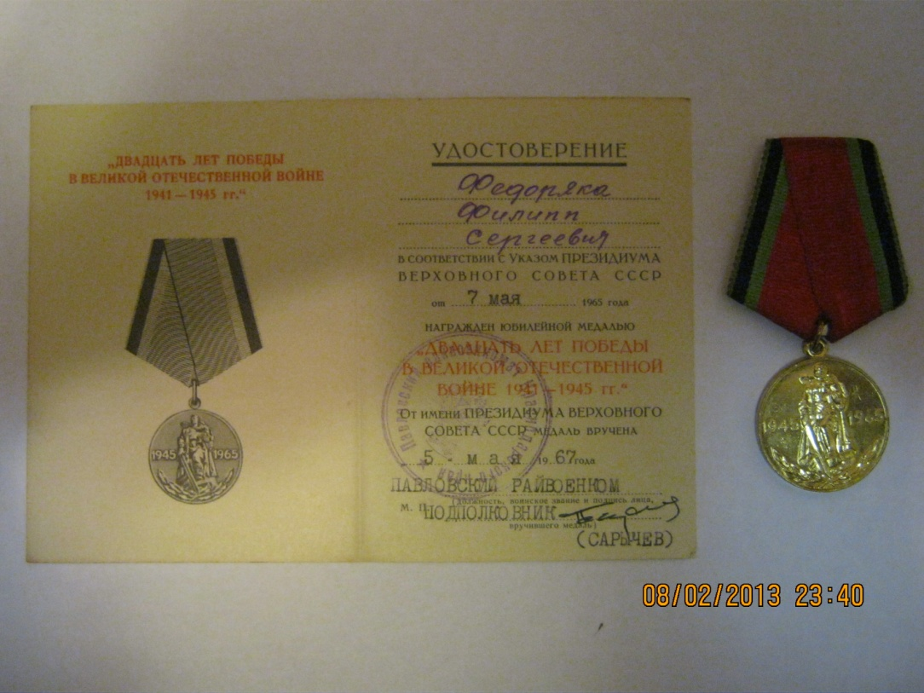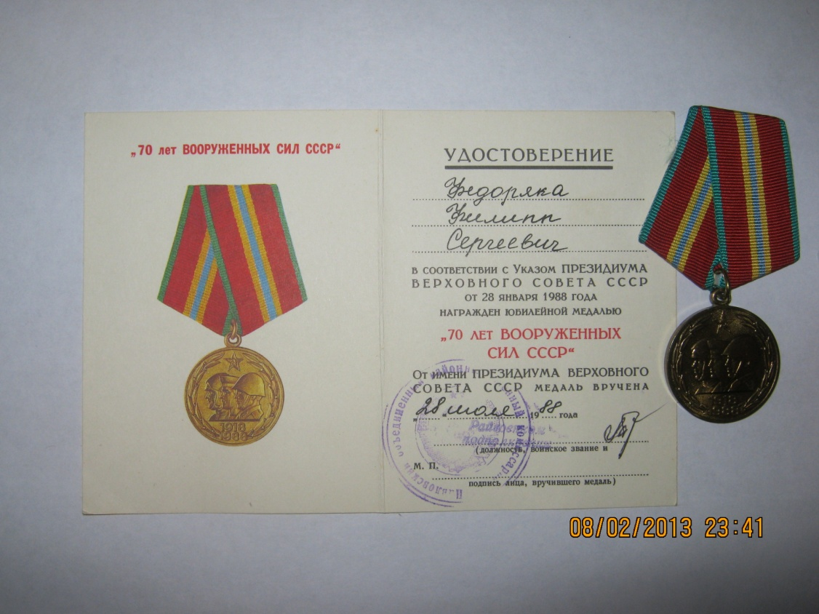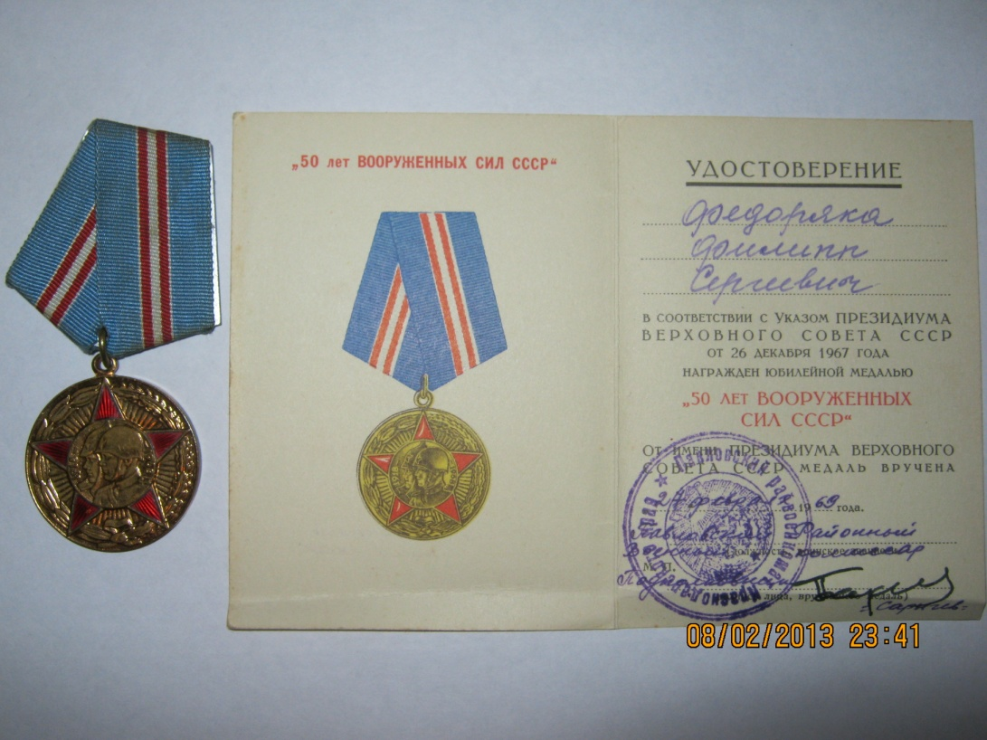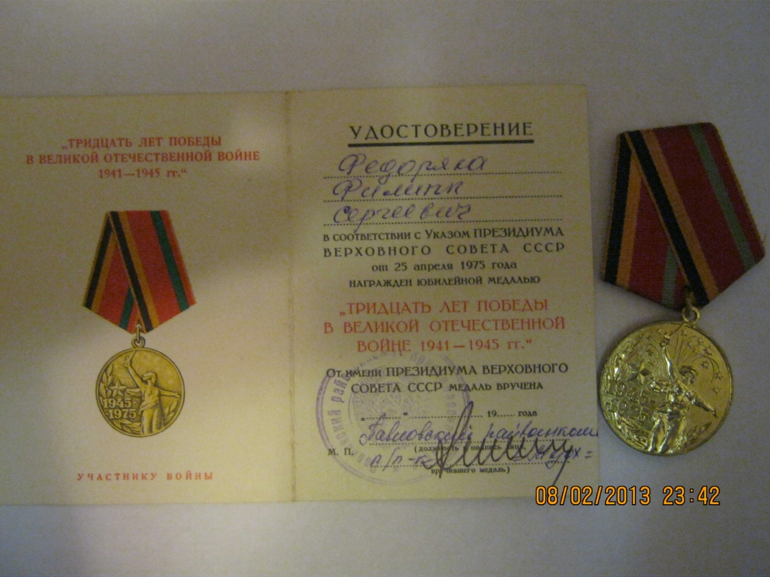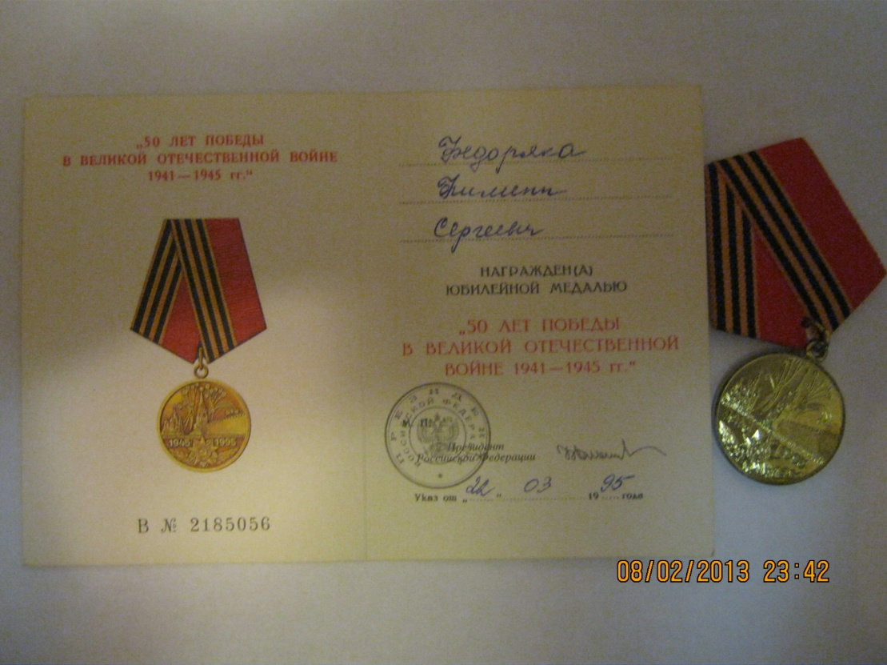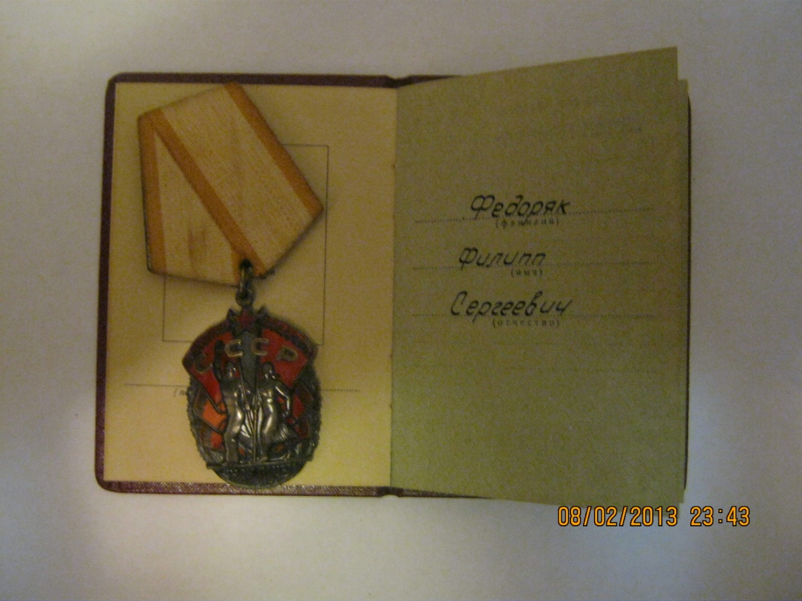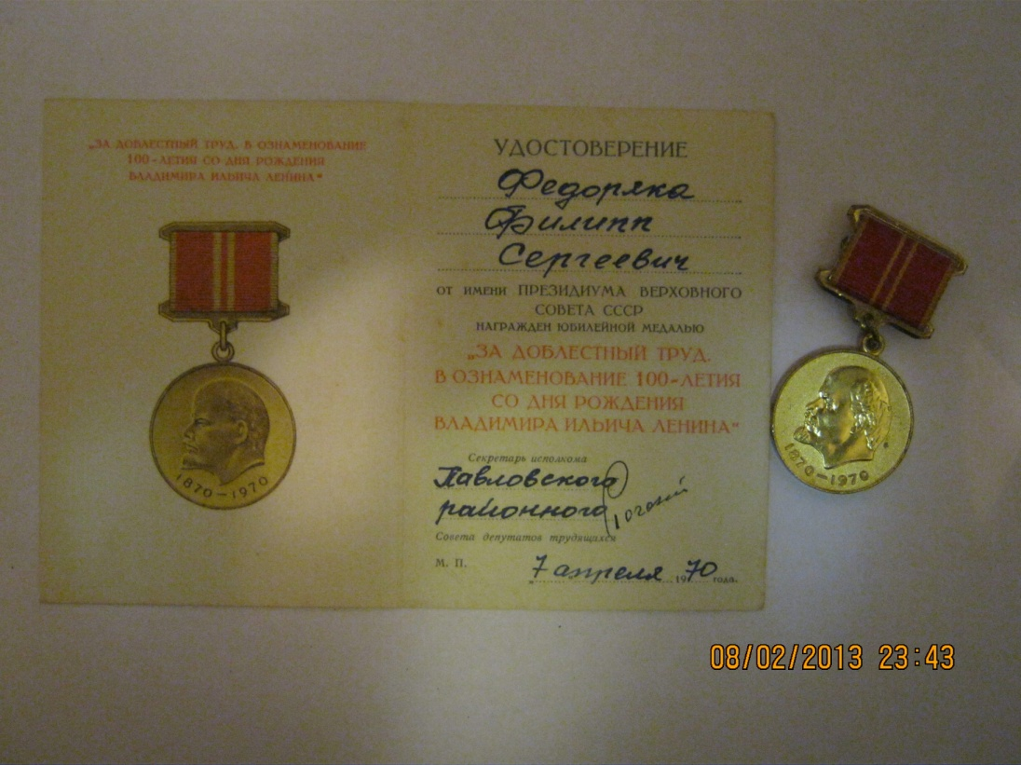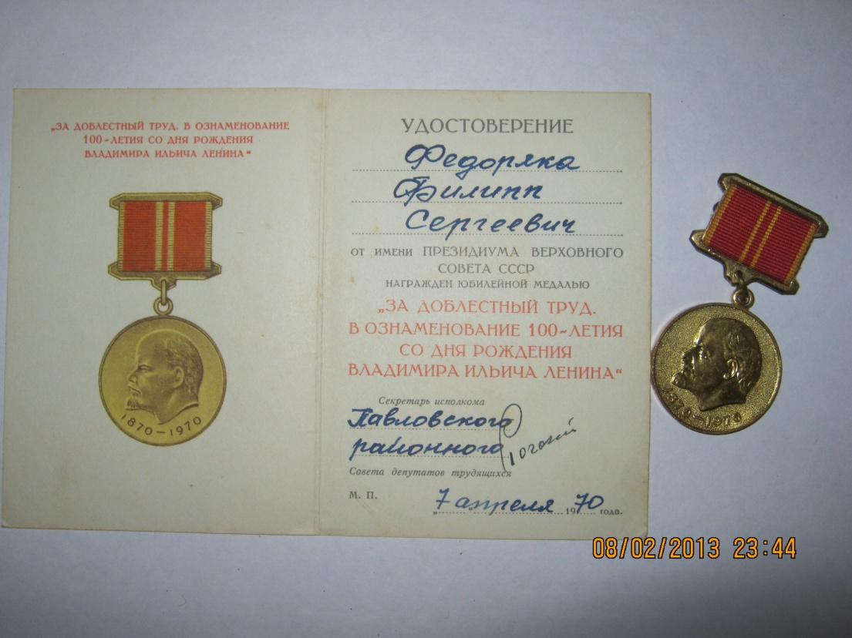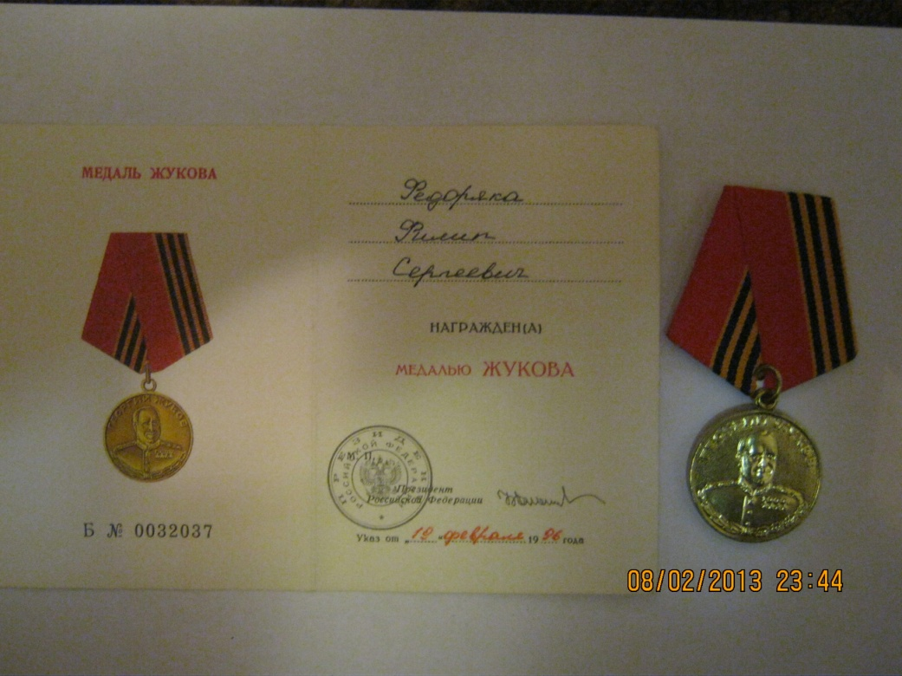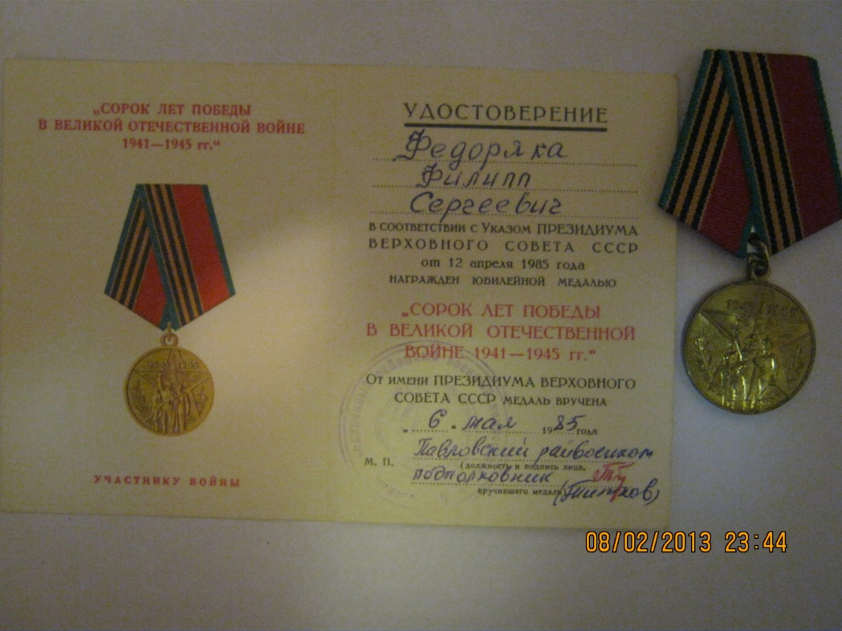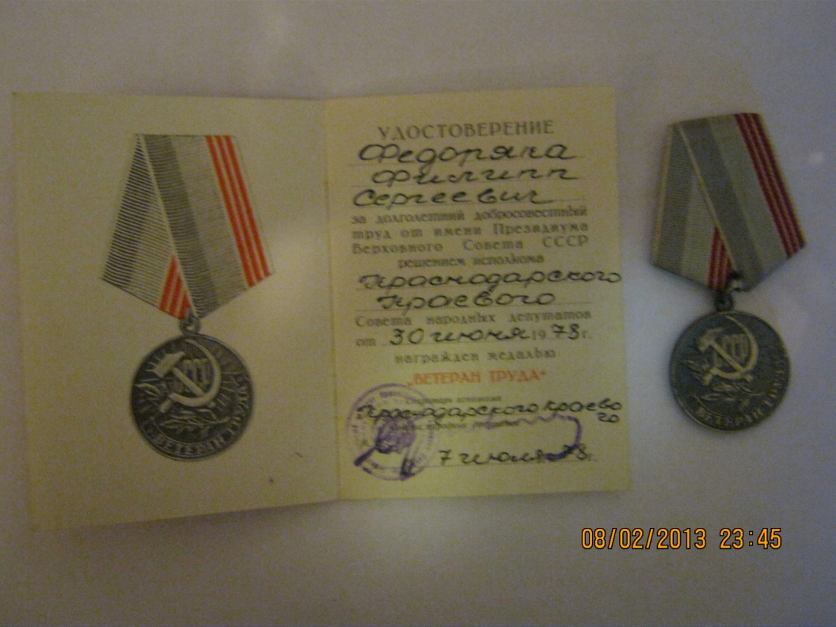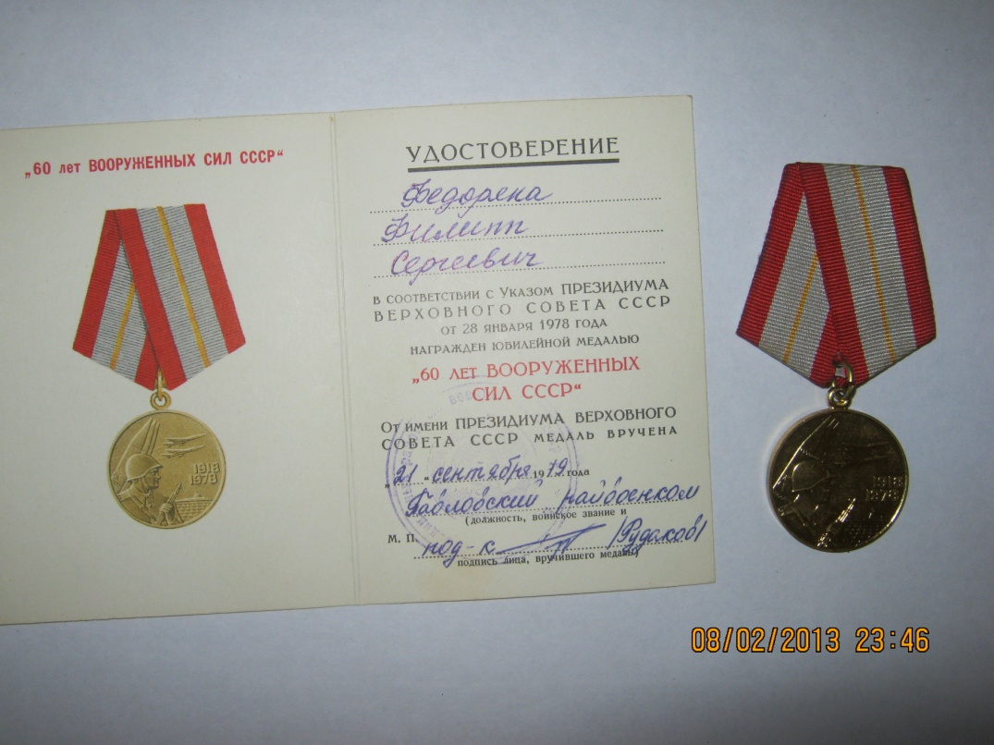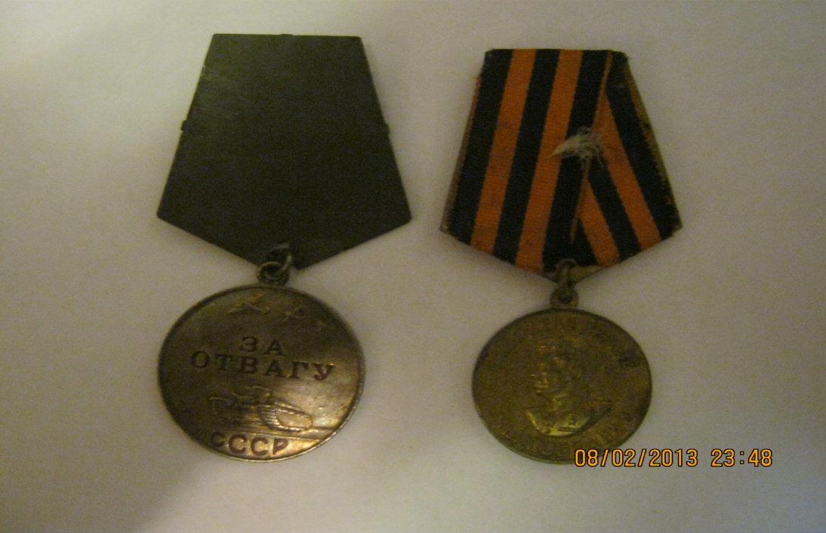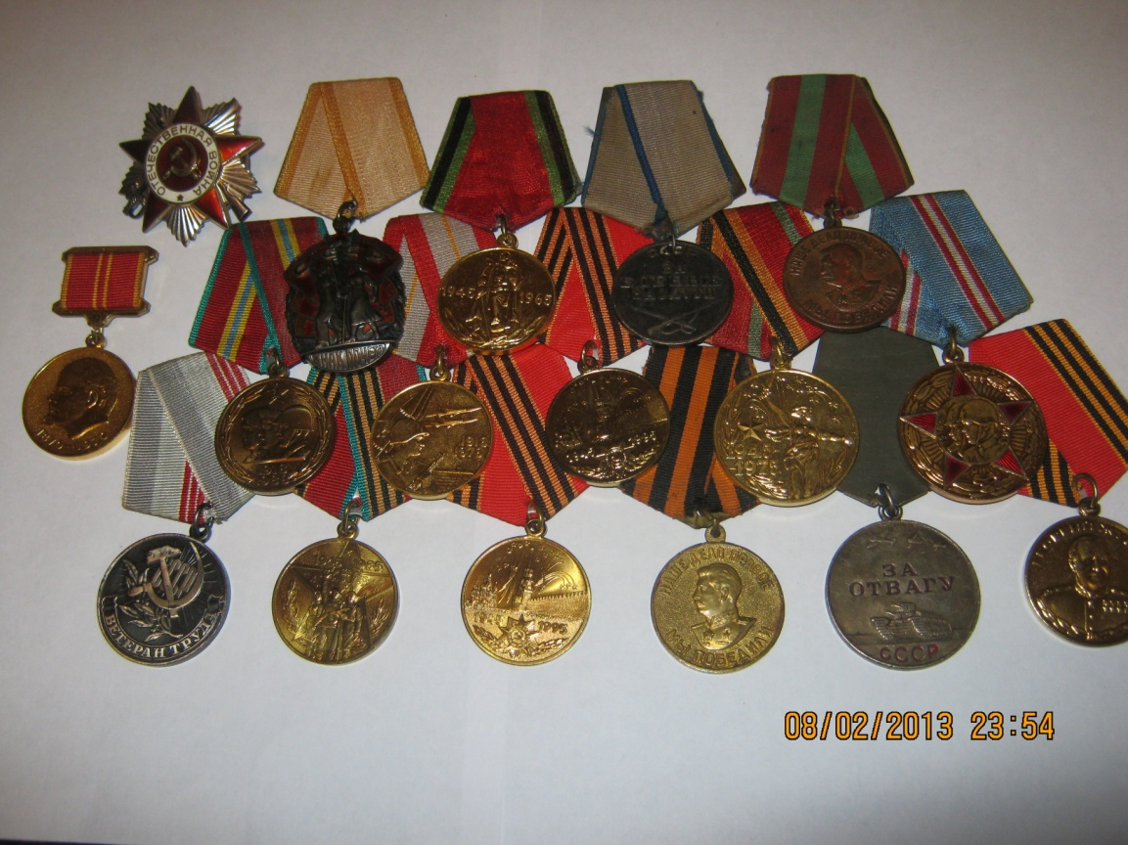

***Оставшиеся Ветераны***

